**Hotel Zócalo Central**

# Se realizó la extracción de 1207 opiniones públicas del hotel “Hotel Zócalo Central” con dirección Avenida 5 De Mayo, Cuauhtémoc No.61, Centro Histórico de la Cdad. de México, 06000 Ciudad de México, CDMX

# Las 1207 opiniones fueron extraídas de la página “tripadvisor.com.mx”, de la página web se extrajeron 4 variables, calificación. opinión, fecha de opinión, autor de la opinión. Todas estas opiniones se extrajeron el día 01/04/2020.

# La finalidad de este trabajo es obtener estadísticas de las opiniones y encontrar áreas de oportunidades y mejoramiento.

Para comenzar la ilustración 13 muestra la cantidad de huéspedes con cierta calificación. Y a un costado el porcentaje que representa cada uno.

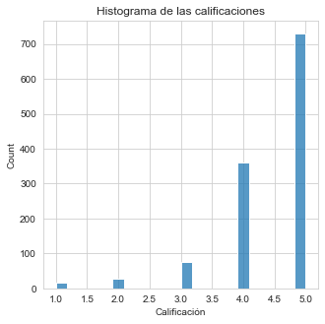

* Porcentaje con

calificación 1 es 1.32%

* Porcentaje con

calificación 2 es 2.23%

* Porcentaje con

calificación 3 es 6.21%

* Porcentaje con

calificación 4 es 29.7%

* Porcentaje con

calificación 5 es 60.5%

Ilustración

Considerando una calificación de 4 o 5 como una retroalimentación positiva y

menor a 4 como negativa

* **Es bueno 90.2%**
* **Debe mejorar 9.8%**

**(*1 retroalimentación positiva)**

**(*0 retroalimentación negativa)**

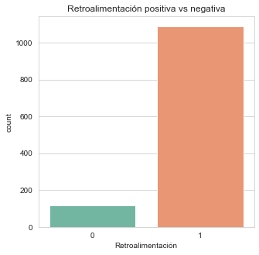

# Las opiniones en TripAdvisor no están del todo actualizadas, por lo que se buscó en donde se acumulaban más las opiniones con respecto al año, usando un histograma (Ilustración 2) y un diagrama de caja (Ilustración 3) para los datos atípicos.

# 

Ilustración

# 

Ilustración

*****Porcentaje de opiniones por año*****

año 2006 porcentaje de opiniones: 0.33140%

es un total de 4

año 2007 porcentaje de opiniones: 0.66280%

es un total de 8

año 2008 porcentaje de opiniones: 0.66280%

es un total de 8

año 2009 porcentaje de opiniones: 0.41425%

es un total de 5

año 2010 porcentaje de opiniones: 0.33140%

es un total de 4

año 2011 porcentaje de opiniones: 1.40845%

es un total de 17

año 2012 porcentaje de opiniones: 3.39685%

es un total de 41

año 2013 porcentaje de opiniones: 3.89395%

es un total de 47

año 2014 porcentaje de opiniones: 8.11930%

es un total de 98

año 2015 porcentaje de opiniones: 26.76056%

es un total de 323

año 2016 porcentaje de opiniones: 27.17481%

es un total de 328

año 2017 porcentaje de opiniones: 14.58161%

es un total de 176

año 2018 porcentaje de opiniones: 7.20795%

es un total de 87

año 2019 porcentaje de opiniones: 4.05965%

es un total de 49

año 2020 porcentaje de opiniones: 0.57995%

es un total de 7

# Partiendo del número de opiniones por año, se hizo la relación de la retroalimentación positiva y negativa con respecto a los años (Ilustración 4).

# 

Ilustración

Algunas observaciones que se realizaron son:

* Desde 2011 se empezaron a registrar un mayor número de opiniones alcanzando un pico de opiniones en 2016 y siendo la mayoría positivas, reduciendo considerablemente hasta 2020, año de la pandemia.

Relación de la retroalimentación positiva y negativa con respecto a los meses

# 

Ilustración

Algunas observaciones que se realizaron son:

* El mes con mayor número de opiniones realizadas es en diciembre y la mayoría son positivas.
* En octubre y noviembre son los momentos en donde hay un mayor número de retroalimentación negativa y se tendría que profundizar más el porqué.

Las palabras más sonadas en los comentarios **positivos** son las siguientes (Ilustración 12):

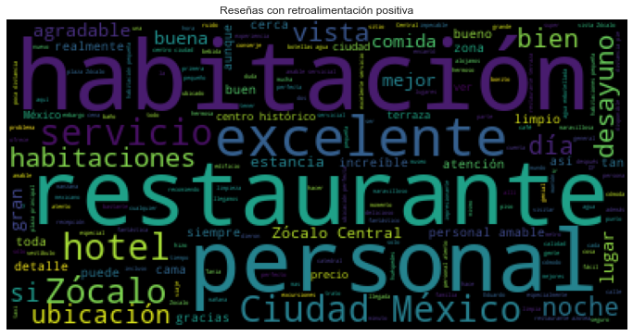

Ilustración

* En el centro y en gran tamaño, “restaurante” es seguro que la comida es excepcional.
* “Personal” y “servicio” habla de la calidad del hotel
* “Excelente” haba por si solo

Las palabras más sonadas en los comentarios **negativos** son las siguientes (Ilustración 12):

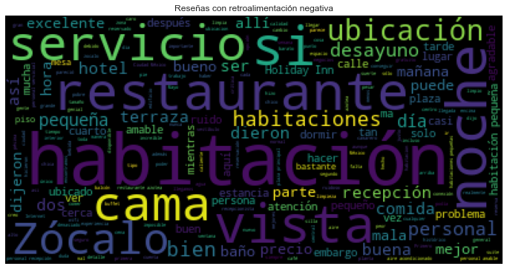

* “Habitación” junto con la palabra “cama” tal vez se debería de revisar constantemente las habitaciones y su limpieza
* “Servicio” y “si” puede que sea porqué en ciertas condiciones no se quedaron muy contestos los huéspedes.

**Ejemplos de opiniones positivas**

Excelente ubicación. Personal muy servicial y atento. Nos encantó.

Planeamos regresar. Su restaurante de comida contemporánea mexicana es excelente y hornean un pan delicioso, que también pueden comprar para llevar. Dan recorridos por la ciudad para aquellas personas que no la conocen. Es una buena opción sin costo extra. Cuentan con servicio de planificación de actividades.

Estuvimos muy contentos, el hotel se ve como nuevo, fueron muy amables en la recepcion, el restaurante esta increíble y la comida deliciosa, en el buffett gratis del desayuno Brandon y Daniel fueron

particularmente amables, con pandulce y tortillas recien hechas de

cortesía. Excelente hotel muy ubicado, directo en el Zócalo

(con estacionamiento propio sin costo).

Meseros muy gentiles y amables. Perfecto equilibrio claridad/precio. Comida sabrosa y vista preciosa del zócalo. Una experiencia que todos tienen que hacer si visitan la ciudad de México. Muy recomendable.

**Ejemplos de opiniones negativas**

Estoy fuera de práctica escrito una mala crítica porque la mayor parte, tengo muy buenas experiencias con los hoteles en los que nos hemos alojado. He estado en la Ciudad de México varias veces y me he alojado en lugares maravillosos. Zócalo Central es la excepción. Primero,

había reservado una suite junior con vistas de Zócalo - pagando mucho más por supuesto. Cuando llegamos a las 2:15 de la habitación no estaba lista. Suficiente. El registro es a las 3:00. Nos dijeron que sería en el tercer piso. Genial. Fuimos a café volvimos y a las 3:00 todavía no habitación. Estaba esperando a ser facturado. A las 3:45 de la habitación aún estaba "esperando a ser registrado" y nos dijeron que volver en una media hora. En este punto, hablé con el director y me dijeron que no era algo malo,…

No consigues las mejores habitaciones parece de leer otras críticas.

Estuvimos aquí cuatro días y nos alojamos en dos habitaciones, la primera siendo tan pequeño uno de nosotros tuvimos que mover casi mientras el otro deshecho las maletas. Nos cambiaron a una habitación un poco más grande y segundo porque tengo un pequeño problema de movilidad, cerca del ascensor. El personal era agradable, pero aquellos en el desayuno nos pareció casi imposible cuando piden condimentos para recibirlos antes de acabar. Para la mayoría de los puntos bastante céntrico de interés, comida en la media noche, así que la salida del edificio, gire a la izquierda y a unos pasos de la carretera encontrará agradable restaurante bien de precio con personal espléndido. . . . Prueba de ese lugar y creo que,…

Nos alojamos 3 noches aquí como parte de un tour de viajes de México. Llama El hotel está muy bien ubicado y el personal agradable. Pedimos una habitación tranquila, doble y nos pusieron una de las mayores habitaciones de estilo con vistas al patio interior y una pequeña cafetería en la parte de abajo. Ruido de la gente en la zona de cafetería de

abajo no me molestó durante la noche y las paredes de la habitación

son bastante finas. Las camas eran muy cómodas. El desayuno incluido

estaba bien. En general una estancia confortable.

**Datos de contacto**

Rojas Santiago Joshua Isaias

Tel 5522668815

Correo: [rojas11josh@gmail.com](mailto:rojas11josh@gmail.com)